●四條畷南中学校跡地運動場等の使用に関する注意事項●
四條畷市地域協働部 文化・スポーツ課

〇駐車される際には、運動場側の校舎前（駐車位置図①）に縦列駐車をしてください。次に、運動場スロープ（駐車位置図②）に駐車してください。正規の駐車場（正門を入って左側のスペース・駐車位置図③）は民家に接しており、騒音で近隣のご迷惑となる恐れがありますので、ご使用は極力お控えください。万が一、使用せざるを得ない場合には、近隣住民の騒音とならないよう、自動車のドアの開閉音や大きな声での会話には十分ご注意ください。また、アイドリングはご遠慮ください。
《駐車位置図》①⇒②⇒③の順に駐車してください。

〇使用後には、チェックリスト（別紙）に従い、原状復帰が完了していることを確認してください。チェックリストは使用後１週間以内に文化・スポーツ課へＦＡＸまたは持参にて提出してください。なお、使用後にチェックリストのご提出がない場合には、以後の使用を承認しませんのでご注意ください。

〇使用目的以外の使用はしないでください。

〇ボール等が隣接する民家にまで及んだ場合など、近隣住民への対応は必ず使用者の責任のもと行ってください。

〇あらかじめ承認されている使用時間内で整地等を終えて退場してください。整地用備品は四條畷南中学校跡地西側の倉庫にありますので、ご活用ください。

〇善良なる使用者としての注意と責任をもって使用してください。不適切な使用があった場合には、以後の使用承認を取り消します。

〇指定された場所（運動場および校舎１階トイレ）以外への立ち入りは固くお断りします。
《校内配置図》
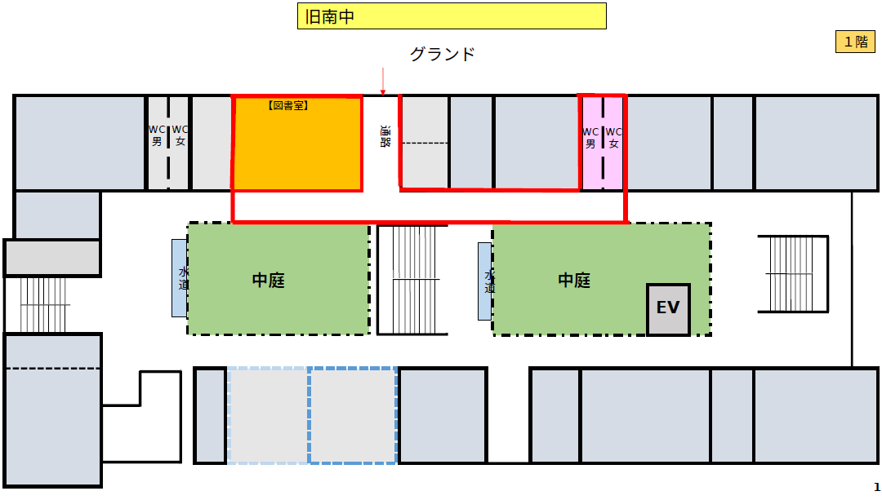

〇喫煙は固くお断りいたします。

○運動場及び校舎内等に異常がみられた際は、使用を中止し速やかに文化・スポーツ課までご連絡ください。

〇私物は運動場内等に留め置かず、使用の都度持ち帰ってください。

〇水道は、１階校舎内トイレのみ使用してください。
ただし、飲み水ではありませんので、手洗いの使用に限ります。
運動場内の水道は、水道管の漏水が発生しているため、使用できません。

〇四條畷南中学校跡地内東側には活断層が確認されています。地震の揺れを感じられた際には、速やかに使用を中止し、安全を確保できる場所まで離れてください。

〇四條畷南中学校跡地は避難所指定緊急避難場所(一時避難地)となりますので、災害対策本部が設置された場合には、使用ができません。

〇四條畷南中学校跡地内東側の一部は土砂災害警戒区域となります。異常を感じた場合は、速やかに使用を中止し、安全を確保できる場所まで離れてください。

